Program pielgrzymki parafialnej NIEMCY-SZWAJCARIA-FRANCJA-WŁOCHY-AUSTRIA
Altötting – Dachau – St. Gallen – Wyspa Kwiatów Mainau – Schaffhausen – Stein am Rhein – Einsiedeln – La Salette – Notre Dame du Laus – Turyn – Mantua – Modena – Trydent - Mariazell
13.22.08.2024 r.

Dzień 1 13.08.2024 środa | Wyjazd z Katowic-Dębu o 5:00; przejazd przez Polskę, Czechy do Austrii do Altötting. Nawiedzenie Sanktuarium Maryjnego Matki Bożej Królowej Bawarii, głównego sanktuarium maryjnego i ośrodka pielgrzymkowego w Niemczech, MSZA ŚWIĘTA. Kolacja i nocleg w okolicy Altötting.
Dzień 2 14.08.2024  czwartek | MSZA ŚWIĘTA, Po śniadaniu przejazd do Dachau. Zwiedzanie miejsca zagłady setek uwięzionych, w tym także zakonników, diakonów, księży i biskupów z Kościołów chrześcijańskich, gdzie swoje życie oddał m.in. błogosławiony biskup Michał Kozal. Po zakończeniu zwiedzania przejazd do ST. GALLEN w Szwajcarii. Spacer zachwycającym architekturą starym miastem do wpisanej na listę UNESCO kolegiaty. Barokowe wnętrze monumentalnej katedry zdobią arcydzieła sztuki XVIII w. Zwiedzanie biblioteki kolegiackiej, gdzie zgromadzono ponad 2000 średniowiecznych manuskryptów. Kolacja i nocleg w Niemczech.
Dzień 3  15.08.2024  piątek | Po śniadaniu wizyta na Wyspie Kwiatów Mainau, pobyt rekreacyjno-wypoczynkowy w tamtejszym ogrodzie botanicznym z najróżniejszymi kompozycjami i wariacjami roślinnymi zajmującymi całą wyspę. Następnie przejazd do Schaffhausen gdzie zobaczymy malowniczy przełom Renu z największym wodospadem w Europie. Następnie przejazd do Stein am Rhein niewielkiego szwajcarskiego miasteczka „wyjętego” wprost z epoki średniowiecza. Podziwiać tu można doskonale zachowane mury miejskie, wieżyczki obronne jak również tradycyjne domy, ratusz i wznoszący się nad miasteczkiem zamek, MSZA ŚWIĘTA. Powrót do hotelu, kolacja i nocleg.
Dzień 4  16.08.2024  sobota | Po śniadaniu przejazd do Einsiedeln – najważniejszego sanktuarium maryjnego Szwajcarii, związanego z życiem św. Meinarda, zwiedzanie monumentalnej, bogato zdobionej freskami i stiukami największych ówczesnych mistrzów bazyliki, w której znajduje się zabytkowa Kaplica Łask z cudami słynącą figurką Czarnej Madonny, MSZA ŚWIĘTA. Przejazd na kolację i nocleg do Francji w okolice Grenoble.
Dzień 5  17.08,2024 niedziela | Po śniadaniu nawiedzenie pięknie położonego w Alpach Sanktuarium Płaczącej Madonny w La Salette, która przemówiła do świata poprzez dwójkę dzieci w XIX w. MSZA ŚWIĘTA. Następnie przejazd do Sanktuarium maryjnego Notre Dame du Laus – nawiedzenie, czas na modlitwę. Kolacja i nocleg.
Dzień 6 18.08.2024 pon | Po śniadaniu przejazd do Turynu gdzie nawiedzimy Katedrę, w której jest przechowywany Całun Turyński, MSZA ŚWIĘTA. Kolacja i nocleg we Włoszech w okolicy Mantui.
Dzień 7  19.08.2024  wtorek | Śniadanie. Przejazd do MANTUI – miejsca, gdzie znajduje się relikwia Krwi Chrystusa. MSZA ŚWIĘTA. Zwiedzanie m.in.: monumentalny Palazzo Ducale (z zewnątrz), XI-wieczną Rotundę św. Wawrzyńca oraz Bazylikę św. Andrzeja o fasadzie przypominającej łuk triumfalny. Następnie przejazd do Modeny. Nawiedzenie katedry pw. Wniebowzięcia NMP oraz św. Geminiana, która również została umieszczona na liście UNESCO (msza św.). Będzie także możliwość degustacji słynnego octu balsamicznego, z którego słynie miasto. Powrót do hotelu na obiadokolację i nocleg.
Dzień 8 20.08.2024 środa | Śniadanie. Wizyta w Trydencie – miejscu soboru powszechnego z XVI wieku. Zwiedzanie: Piazza del Duomo z katedrą San Vigilio, gdzie odbywały się obrady soboru, Palazzo Pretorio (z zewnątrz). Spacer słynną Via Belenzani wśród przepięknie malowanych fasad budynków. Msza Święta. Powrót do hotelu na obiadokolację i nocleg.
Dzień 9 21.08.2024 czwartek | Po śniadaniu przejazd do Mariazell w Austrii, jednego z najsłynniejszych ośrodków kultu maryjnego w Europie Środkowej, miejsca pielgrzymki Papieża Jana Pawła II w 1983 r. Nawiedzenie Sanktuarium, gdzie króluje Matka Boża Narodów Słowiańskich, zwana także Wielką Matką Łaskawą Austrii i Możną Panią Węgier. MSZA ŚWIĘTA, obiadokolacja i nocleg.
Dzień 10  22.08.2024 piątek | MSZA ŚWIĘTA, śniadanie i przejazd w kierunku Polski.

Cena pielgrzymki: 4400 PLN

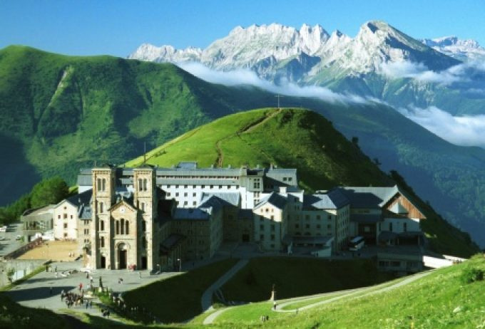
Cena obejmuje:
- Transport autokarem z pełnym wyposażeniem (toaleta, barek, klimatyzacja, DVD) Opiekę pilota – przewodnika
- Ubezpieczenie NNW i KL (+ choroby przewlekłe)
- 9 noclegów w hotelach **/***, domach pielgrzyma, pensjonatach – pokoje 2 i 3 osobowe
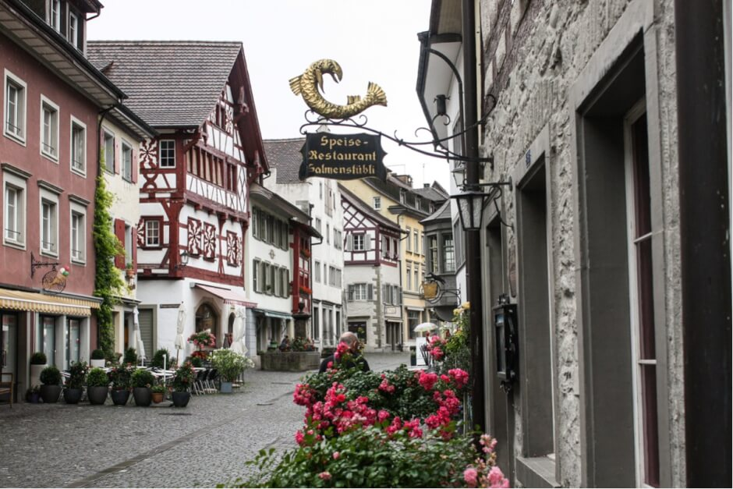
- Wyżywienie: 9 śniadań kontynentalnych i 9 obiadokolacji
- Zestaw słuchawkowy na całą trasę
- Opłaty drogowe i parkingowe
- Podatek VAT

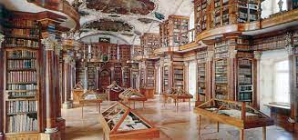

Ewentualna dopłata do pokoju 1 osobowego – ???

